23 мая в детском саду состоялась весенняя спартакиада для детей старшего дошкольного возраста. Воспитанники детского сада показали свои спортивные достижения и уровень физического развития, которым они овладели за учебный год. Инструктор по физической культуре и воспитатели смогли увидеть успехи своих подопечных и определить трудности в освоении программы физического развития, а для детей это был веселый спортивный праздник, где можно было волю побегать, попрыгать, посоревноваться.
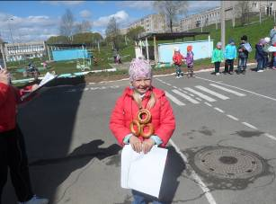
Результаты детей порадовали и взрослых и самих участников спартакиады и все победители и призеры по традиции награждались аппетитным бубликом и грамотой. Первый шаг к сдаче норм ГТО сделан!
